Proyecto de Analítica en Power BI
Historia Analítica de los Mundiales de Fútbol Masculino
1. Metodología
1.1 Fuente de datos
Los datos fueron obtenidos del repositorio World Cup Database de Joshua Fjelstul (2024), alojado en GitHub bajo la dirección https://github.com/jfjelstul/worldcup. Se descargaron 18 archivos CSV que cubren torneos, partidos, goles, selecciones, jugadores, convocatorias, fases, estadios, países sede, grupos, clasificaciones, tarjetas, confederaciones, penales y sustituciones.
1.2 Proceso ETL
Se desarrolló un script en Python (etl_mundiales.py) que ejecuta un proceso completo de extracción, transformación y carga. El pipeline aplica un filtro global para conservar exclusivamente los torneos de la Copa Mundial masculina, excluyendo torneos femeninos y otras competiciones. A partir de los datos filtrados, se construye un esquema estrella compuesto por cinco dimensiones y tres tablas de hechos.
Tabla 1. Modelo de datos en esquema estrella.
Tabla | Tipo | Granularidad | Campos principales
DimTournament | Dimensión | Un registro por Mundial | TournamentID, Year, HostCountry, Champion, RunnerUp, ThirdPlace, NumTeams
DimTeam | Dimensión | Un registro por selección | TeamID, TeamName, TeamCode, ConfederationCode, Continent
DimPlayer | Dimensión | Un registro por jugador | PlayerID, FullName, BirthDate, Position, MainTeam, TournamentsPlayed
DimDate | Dimensión | Un registro por fecha | DateKey, Year, MonthName, Day, DayOfWeek, Quarter, Decade
DimStage | Dimensión | Un registro por fase | StageID, StageName, StageOrder, IsKnockout
FactMatches | Hecho | Un registro por partido | MatchID, HomeTeamID, AwayTeamID, HomeGoals, AwayGoals, TotalGoals, WinnerTeamID
FactGoals | Hecho | Un registro por gol | GoalID, MatchID, PlayerID, TeamID, GoalType, Minute, StageName
FactTeamTournament | Hecho | Equipo por torneo | TournamentID, TeamID, MatchesPlayed, Wins, GoalsFor, GoalsAgainst, FinalPosition

El diccionario de datos completo se encuentra en el archivo Diccionario_de_Datos.csv, generado automáticamente por el script ETL, que documenta cada campo con su tipo de dato y descripción de negocio.
1.3 Validación de datos
La calidad de los datos fue verificada mediante los siguientes controles:
• Nulos: Se revisaron valores nulos en campos críticos como fechas, identificadores de equipos y marcadores. Los partidos sin fecha o sin equipos fueron excluidos.
• Duplicados: Se aplicó drop_duplicates sobre las claves primarias de cada tabla (MatchID, GoalID, TournamentID, TeamID, PlayerID).
• Tipos de datos: Se convirtieron fechas al tipo datetime y campos numéricos a integer o float según correspondiera.
• Homologación de nombres: Se estandarizaron los nombres de confederaciones al español mediante un mapeo explícito (UEFA → Europa, CONMEBOL → Sudamérica, etc.).
• Validación cruzada: Los campeones y goleadores fueron comparados contra los registros oficiales de la FIFA, confirmándose la exactitud de los datos para las 22 ediciones del torneo masculino (1930–2022).
2. Análisis y Resultados
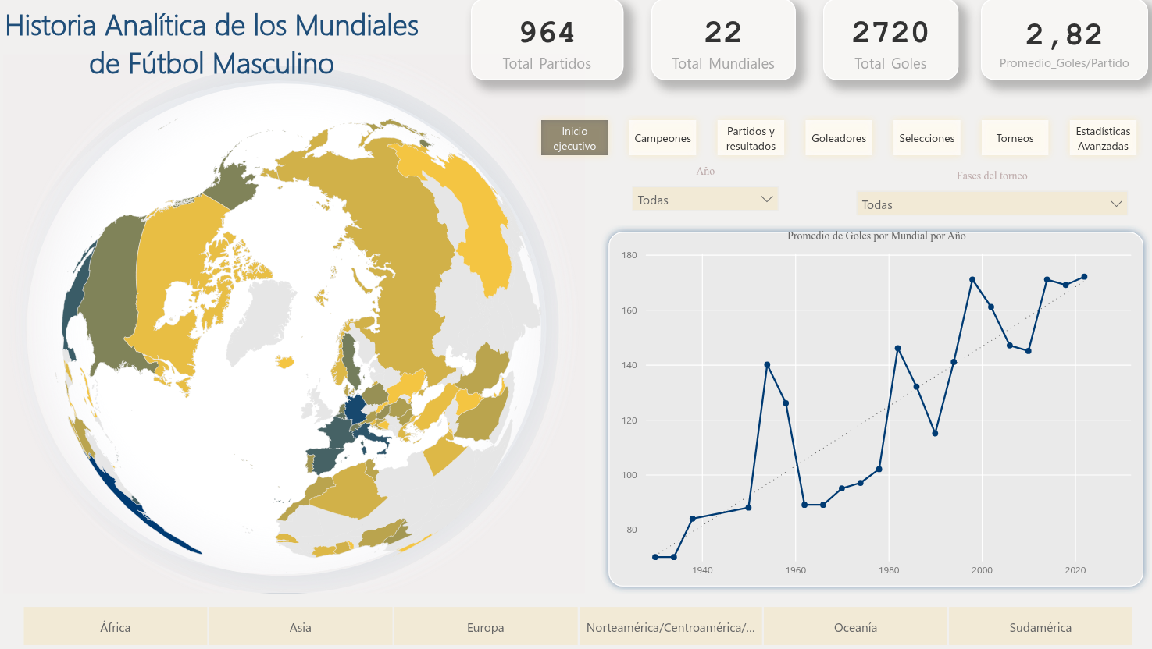
Figura 1. Página ejecutiva del dashboard en Power BI. Se observan cuatro tarjetas KPI en la parte superior (964 Total Partidos, 22 Total Mundiales, 2720 Total Goles, 2,82 Promedio_Goles/Partido), un globo terráqueo 3D con los países coloreados según su confederación (Europa, Sudamérica, África, Asia, Norteamérica/Centroamérica y Oceanía), filtros interactivos de "Año" y "Fases del torneo", botones de navegación entre las siete páginas del informe, y un gráfico de línea que muestra la evolución del promedio de goles por mundial desde 1930 hasta 2022 con una tendencia ascendente.
La Figura 1 corresponde a la página ejecutiva del dashboard, que ofrece una visión panorámica de los datos históricos del torneo. Los indicadores clave revelan que, a lo largo de 22 ediciones, se han disputado 964 partidos con un total de 2720 goles anotados, lo que arroja un promedio general de 2.82 goles por partido. El globo terráqueo 3D permite identificar visualmente la distribución geográfica de los países sede, con codificación de colores por confederación: tonos dorados para Europa, verde oliva para Sudamérica, azul oscuro para Norteamérica y Centroamérica, y gris para las regiones sin sedes históricas. Los filtros interactivos de "Año" y "Fases del torneo" permiten segmentar la información según el período o la etapa del campeonato. El gráfico de línea "Promedio de Goles por Mundial por Año" muestra una tendencia general ascendente, con picos notables en Suiza 1954 (5.38 goles/partido) y valores más moderados en las ediciones recientes, reflejando la evolución táctica del fútbol moderno.
Brasil lidera el palmarés histórico con cinco títulos, obtenidos en las ediciones de 1958, 1962, 1970, 1994 y 2002. Le siguen Italia con cuatro títulos (1934, 1938, 1982, 2006), Alemania —considerando tanto Alemania Occidental (1954, 1974, 1990) como Alemania unificada (2014)— con cuatro copas, y Argentina con tres (1978, 1986, 2022).
Tabla 2. Títulos mundiales por selección.
Selección | Títulos | Años
Brasil | 5 | 1958, 1962, 1970, 1994, 2002
Italia | 4 | 1934, 1938, 1982, 2006
Alemania Occidental | 3 | 1954, 1974, 1990
Argentina | 3 | 1978, 1986, 2022
Uruguay | 2 | 1930, 1950
Francia | 2 | 1998, 2018
Inglaterra | 1 | 1966
España | 1 | 2010
Alemania | 1 | 2014

Al consolidar Alemania Occidental y Alemania unificada como una sola entidad futbolística, el total asciende a cuatro títulos, lo que la ubica en el segundo lugar histórico junto a Italia. La hegemonía sudamericana y europea es evidente: ningún equipo de otra confederación ha logrado conquistar el trofeo.
2.2. ¿Qué países han llegado más veces a la final?
Tabla 3. Selecciones con mayor número de participaciones en finales.
Selección | Finales jugadas | Campeonatos | Subcampeonatos
Brasil | 7 | 5 | 2
Italia | 6 | 4 | 2
Alemania Occidental | 6 | 3 | 3
Argentina | 6 | 3 | 3
Francia | 4 | 2 | 2
Países Bajos | 3 | 0 | 3

Brasil encabeza la lista con siete finales disputadas. Italia, Alemania Occidental y Argentina comparten la segunda posición con seis cada una. Es notable el caso de los Países Bajos, que con tres finales disputadas (1974, 1978, 2010) no ha logrado ganar ninguna, consolidándose como la selección con más subcampeonatos sin títulos. Al integrar Alemania Occidental y Alemania unificada, el combinado alemán acumula ocho finales, igualando a Brasil.
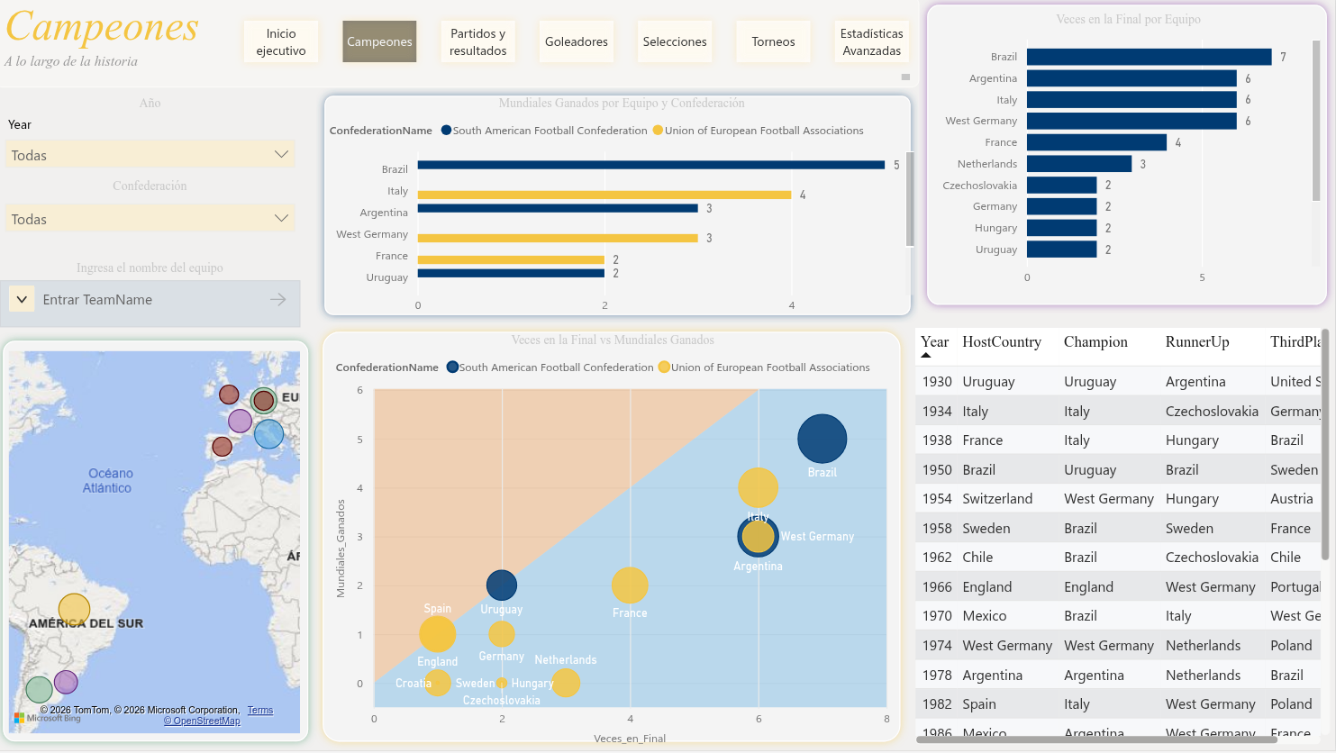
Figura 2. Página de campeones del dashboard. Incluye un gráfico de barras horizontales de Mundiales Ganados por Equipo y Confederación (con codificación de color para CONMEBOL y UEFA), un gráfico de barras horizontales de Veces en la Final por Equipo, un gráfico de dispersión (bubble chart) que cruza Veces en Final vs Mundiales Ganados con burbujas dimensionadas por cantidad de títulos, un mapa geográfico con burbujas ubicadas en los países campeones, y una tabla detallada con las ediciones mostrando año, país sede, campeón, subcampeón y tercer puesto.
La Figura 2 muestra la página de campeones del dashboard, que integra múltiples visualizaciones para el análisis comparativo de selecciones. El gráfico de barras horizontales superior diferencia los títulos por confederación mediante codificación de color: azul oscuro para CONMEBOL (Sudamérica) y dorado para UEFA (Europa). Brasil lidera con 5 títulos, seguido por Italia con 4, y Alemania Occidental y Argentina con 3 cada una. El gráfico de dispersión inferior posiciona a cada selección según sus finales disputadas (eje X) y sus títulos ganados (eje Y), con el tamaño de la burbuja proporcional al número de campeonatos. Brasil se ubica en la posición más alta y a la derecha, confirmando su hegemonía. El mapa geográfico con burbujas muestra la ubicación de los países campeones, destacando la concentración europea y sudamericana. La tabla inferior documenta todas las ediciones desde Uruguay 1930, permitiendo consultar el campeón, subcampeón y tercer puesto de cada torneo.
2.3. ¿Quiénes son los máximos goleadores históricos?
Posición | Jugador | Selección | Goles | Mundiales anotando
1 | Miroslav Klose | Alemania | 16 | 4
2 | Ronaldo | Brasil | 15 | 3
3 | Gerd Müller | Alemania Occidental | 14 | 2
4 | Lionel Messi | Argentina | 13 | 4
4 | Just Fontaine | Francia | 13 | 1
6 | Kylian Mbappé | Francia | 12 | 2
6 | Pelé | Brasil | 12 | 4
8 | Sándor Kocsis | Hungría | 11 | 1
9 | Gabriel Batistuta | Argentina | 10 | 3
9 | Teófilo Cubillas | Perú | 10 | 2
9 | Thomas Müller | Alemania | 10 | 2
9 | Grzegorz Lato | Polonia | 10 | 3
9 | Gary Lineker | Inglaterra | 10 | 2
9 | Helmut Rahn | Alemania Occidental | 10 | 2

Miroslav Klose encabeza el ranking con 16 goles anotados en cuatro mundiales (2002, 2006, 2010 y 2014). Ronaldo Nazário, con 15 goles en tres torneos (1998, 2002 y 2006), ocupa el segundo puesto. Destaca el caso de Just Fontaine, quien anotó sus 13 goles en una sola edición (Suecia 1958), lo que constituye el récord de goles en un único torneo.
2.4. ¿Qué Mundial tuvo más goles y cuál tuvo mejor promedio?
Tabla 5. Goles totales y promedio por edición.
Año | Total goles | Partidos | Promedio
1930 | 70 | 18 | 3.89
1934 | 70 | 17 | 4.12
1938 | 84 | 18 | 4.67
1950 | 88 | 22 | 4.00
1954 | 140 | 26 | 5.38
1958 | 126 | 35 | 3.60
1962 | 89 | 32 | 2.78
1966 | 89 | 32 | 2.78
1970 | 95 | 32 | 2.97
1974 | 97 | 38 | 2.55
1978 | 102 | 38 | 2.68
1982 | 146 | 52 | 2.81
1986 | 132 | 52 | 2.54
1990 | 115 | 52 | 2.21
1994 | 141 | 52 | 2.71
1998 | 171 | 64 | 2.67
2002 | 161 | 64 | 2.52
2006 | 147 | 64 | 2.30
2010 | 145 | 64 | 2.27
2014 | 171 | 64 | 2.67
2018 | 169 | 64 | 2.64
2022 | 172 | 64 | 2.69

La edición con mayor cantidad absoluta de goles fue Catar 2022, con 172 goles anotados en 64 partidos. Le siguen Francia 1998 y Brasil 2014, ambas con 171 goles. Este incremento en el volumen absoluto de goles se explica principalmente por la expansión del torneo: desde 1998 se disputan 64 partidos, frente a los 18 del formato original de 1930.
En cuanto al promedio de goles por partido, Suiza 1954 ostenta el mejor registro con 5.38 goles por encuentro. Este torneo, disputado por solo 16 selecciones en 26 partidos, se caracterizó por un fútbol ofensivo excepcional. El promedio más bajo corresponde a Italia 1990 con 2.21 goles por partido, reflejo de un torneo históricamente catalogado como defensivo.
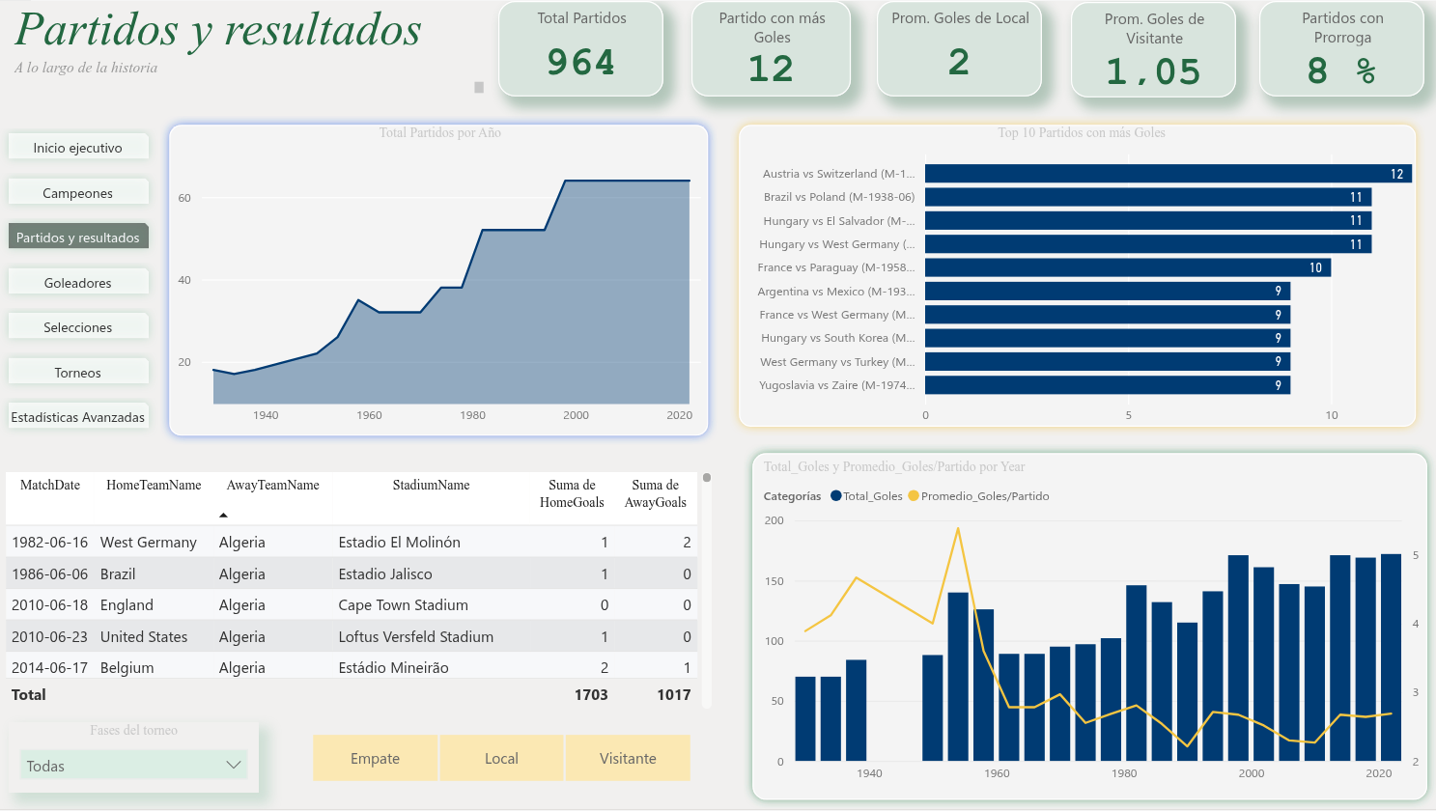
Figura 3. Página de partidos y resultados del dashboard. Presenta cinco KPIs (964 Total Partidos, 12 goles en el partido con más goles, 2 promedio de goles de local, 1.05 promedio de goles de visitante, 8% partidos con prórroga), un gráfico de área de Total Partidos por Año, un gráfico de barras horizontales del Top 10 Partidos con más Goles, una tabla detallada de partidos con fecha, equipos, estadio y marcadores, un gráfico combinado de barras y línea mostrando Total_Goles y Promedio_Goles/Partido por Year, y filtros de navegación lateral y de "Fases del torneo" con botones de resultado (Empate, Local, Visitante).
La Figura 3 corresponde a la página de partidos y resultados del dashboard. Los KPIs superiores revelan datos clave: se han disputado 964 partidos en total, el partido con más goles en la historia alcanzó 12 goles (Austria 7–5 Suiza, 1954), el promedio de goles del equipo local es de 2 por partido frente a 1.05 del visitante, y el 8% de los partidos requirieron prórroga. El gráfico de área muestra el crecimiento sostenido en el número de partidos por edición, con un salto significativo a partir de Francia 1998 cuando el torneo se expandió a 32 selecciones. El Top 10 de partidos con más goles está encabezado por Austria vs Suiza (12 goles, 1954), seguido por tres partidos con 11 goles: Brasil vs Polonia (1938), Hungría vs El Salvador (1982) y Hungría vs Alemania Occidental (1954). El gráfico combinado inferior evidencia que el pico absoluto de goles totales se alcanzó en Catar 2022 (172 goles), mientras que el promedio por partido más alto corresponde a Suiza 1954.
2.5. ¿Qué selecciones tienen mejor rendimiento histórico?
Tabla 6. Mejores rendimientos históricos (% victorias, mínimo 5 partidos).
Selección | Participaciones | Partidos | Victorias | GF | DG | % Vict.
Brasil | 22 | 114 | 79 | 237 | +129 | 69.3
Alemania | 10 | 50 | 33 | 101 | +48 | 66.0
Alemania Occidental | 10 | 62 | 39 | 131 | +54 | 62.9
Argentina | 18 | 88 | 53 | 152 | +51 | 60.2
Croacia | 6 | 30 | 17 | 43 | +10 | 56.7
Países Bajos | 11 | 55 | 31 | 96 | +44 | 56.4
Francia | 16 | 73 | 41 | 136 | +51 | 56.2
Italia | 18 | 83 | 46 | 128 | +51 | 55.4
Portugal | 8 | 35 | 18 | 61 | +20 | 51.4
España | 16 | 67 | 32 | 108 | +33 | 47.8

Brasil domina todos los indicadores de rendimiento histórico: más partidos disputados (114), más victorias (79), más goles a favor (237) y mejor diferencia de gol (+129). Su tasa de victorias del 69.3% implica que gana aproximadamente siete de cada diez partidos mundialistas.
2.6. ¿Cómo ha evolucionado el número de goles por torneo?2.6. ¿Cómo ha evolucionado el número de goles por torneo?2.6. ¿Cómo ha evolucionado el número de goles por torneo?
La evolución de los goles totales por torneo refleja dos tendencias principales. Durante el período 1930–1954, con torneos de 13 a 16 selecciones y formatos variables, el promedio de goles por partido se mantuvo alto, con un pico de 5.38 en 1954. A partir de 1958, con la estandarización del formato, el promedio descendió progresivamente hasta alcanzar un mínimo de 2.21 goles por partido en Italia 1990. Entre 1994 y 2022, el promedio se ha estabilizado en un rango de 2.21 a 2.81 goles por partido, aun cuando el volumen absoluto de goles ha crecido de forma sostenida debido al aumento en el número de partidos.
2.7. ¿Qué fases concentran más goles?
Tabla 7. Distribución de goles por fase del torneo.
Fase | Goles | % del total
Fase de grupos | 1808 | 66.5
Octavos de final | 303 | 11.2
Cuartos de final | 196 | 7.2
Semifinales | 132 | 4.9
Segunda fase de grupos | 94 | 3.5
Final | 80 | 2.9
Tercer puesto | 76 | 2.8
Ronda final | 31 | 1.1

La fase de grupos concentra el 66.5% de todos los goles anotados en la historia de los Mundiales. Este resultado es esperable dado que la fase de grupos representa la mayoría de los partidos en cada torneo: en un Mundial de 32 equipos, se disputan 48 partidos de grupo frente a 16 de eliminatorias.
2.8. ¿Qué países han sido sede y cuántas veces?
Tabla 8. Países sede de la Copa Mundial masculina (1930–2022).
País | Ediciones | Años
Italia | 2 | 1934, 1990
Francia | 2 | 1938, 1998
Brasil | 2 | 1950, 2014
México | 2 | 1970, 1986
Uruguay | 1 | 1930
Suiza | 1 | 1954
Suecia | 1 | 1958
Chile | 1 | 1962
Inglaterra | 1 | 1966
Alemania Occidental | 1 | 1974
Argentina | 1 | 1978
España | 1 | 1982
Estados Unidos | 1 | 1994
Corea del Sur y Japón | 1 | 2002
Alemania | 1 | 2006
Sudáfrica | 1 | 2010
Rusia | 1 | 2018
Catar | 1 | 2022

Cuatro países han sido sede en dos ocasiones: Italia (1934 y 1990), Francia (1938 y 1998), Brasil (1950 y 2014) y México (1970 y 1986). México es el único país no europeo ni sudamericano en haber repetido como anfitrión. La edición de 2002 fue la primera organizada por dos países de forma conjunta (Corea del Sur y Japón) y también la primera celebrada en el continente asiático.
2.9. ¿Cuáles han sido los partidos con más goles?
Tabla 9. Partidos con mayor cantidad de goles.
Partido | Torneo | Local | GL | GV | Visitante | Fase | Total
M-1954-19 | 1954 | Austria | 7 | 5 | Suiza | Cuartos | 12
M-1938-06 | 1938 | Brasil | 6 | 5 | Polonia | Octavos | 11
M-1954-13 | 1954 | Hungría | 8 | 3 | Alemania Occ. | Grupos | 11
M-1982-05 | 1982 | Hungría | 10 | 1 | El Salvador | Grupos | 11
M-1958-04 | 1958 | Francia | 7 | 3 | Paraguay | Grupos | 10
M-1930-11 | 1930 | Argentina | 6 | 3 | México | Grupos | 9
M-1954-06 | 1954 | Hungría | 9 | 0 | Corea del Sur | Grupos | 9
M-1954-17 | 1954 | Alemania Occ. | 7 | 2 | Turquía | Grupos | 9
M-1958-34 | 1958 | Francia | 6 | 3 | Alemania Occ. | 3er puesto | 9
M-1974-12 | 1974 | Yugoslavia | 9 | 0 | Zaire | Grupos | 9

El partido con más goles en la historia de los Mundiales es el enfrentamiento de cuartos de final entre Austria y Suiza en 1954, que terminó 7-5 con un total de 12 goles. El Mundial de Suiza 1954 concentra cuatro de los diez partidos con más goles, lo cual es consistente con el hecho de que ostenta el promedio más alto de goles por partido (5.38).
2.10. ¿Cómo se comparan históricamente Brasil, Alemania, Argentina, Italia y Francia?
Tabla 10. Comparación histórica de las cinco selecciones más laureadas.
Indicador | Brasil | Alemania | Argentina | Italia | Francia
Participaciones | 22 | 20 | 18 | 18 | 16
Partidos | 114 | 112 | 88 | 83 | 73
Victorias | 79 | 72 | 53 | 46 | 41
Empates | 14 | 17 | 10 | 17 | 9
Derrotas | 21 | 23 | 25 | 20 | 23
Goles a favor | 237 | 232 | 152 | 128 | 136
Goles en contra | 108 | 130 | 101 | 77 | 85
Diferencia de gol | +129 | +102 | +51 | +51 | +51
Títulos | 5 | 4 | 3 | 4 | 2
Subcampeonatos | 2 | 4 | 3 | 2 | 2
Finales disputadas | 7 | 8 | 6 | 6 | 4
% Victorias | 69.3 | 64.3 | 60.2 | 55.4 | 56.2

Brasil lidera en casi todos los indicadores: participaciones (22 de 22 ediciones, siendo la única selección que nunca ha faltado a un Mundial), partidos (114), victorias (79), goles a favor (237) y diferencia de gol (+129). Su porcentaje de victorias del 69.3% es el más alto entre las cinco selecciones.
Alemania, al consolidar los datos de Alemania Occidental (1954–1990) y Alemania unificada (1994–2022), presenta la trayectoria más equilibrada: 8 finales disputadas (más que Brasil), 72 victorias, 232 goles a favor y un 64.3% de efectividad. Es la selección que más veces ha llegado a la final, aunque con una tasa de conversión menor que Brasil.
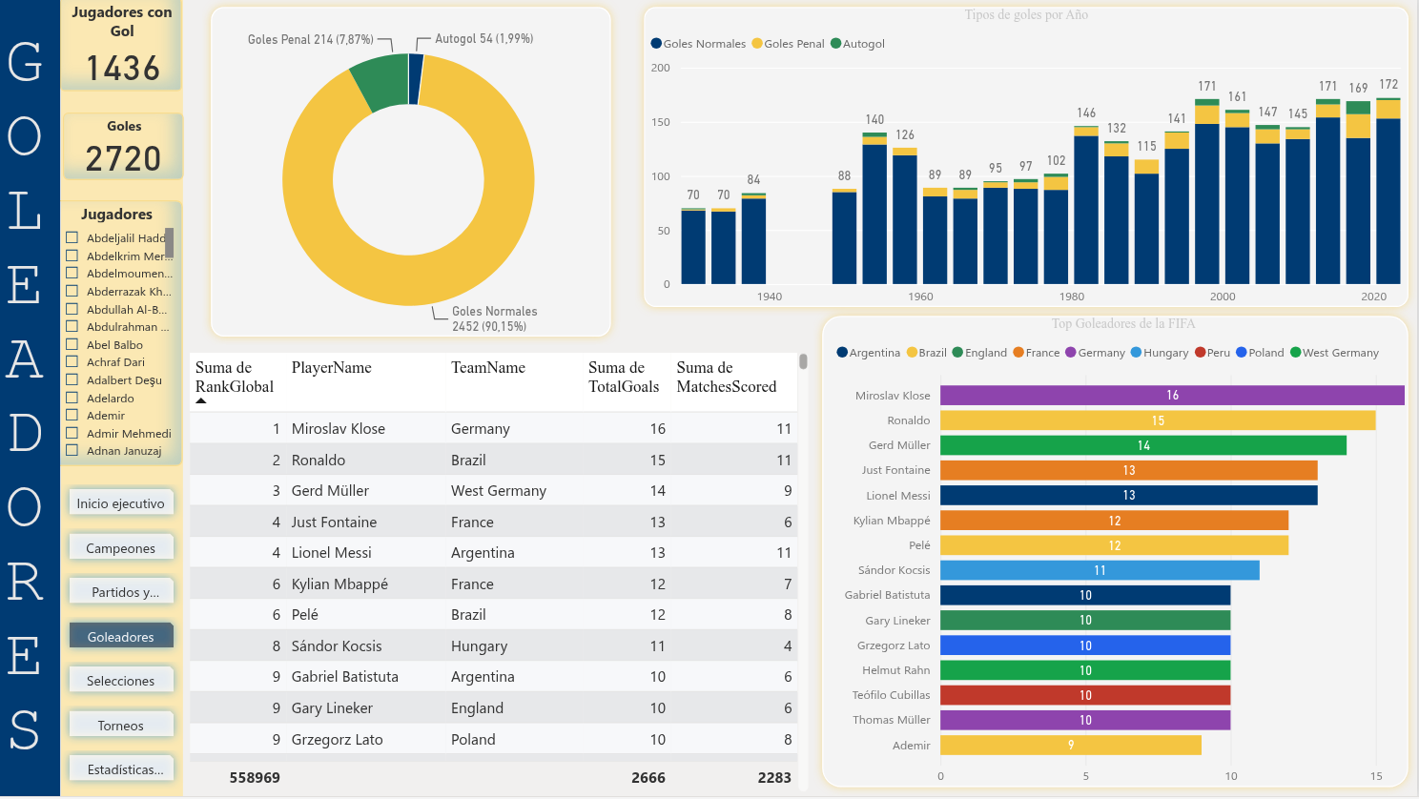
Figura 4. Página de goleadores del dashboard. Incluye dos KPIs laterales (1436 Jugadores con Gol, 2720 Goles), un gráfico de dona con la distribución porcentual por tipo de gol (90.15% Goles Normales, 7.87% Goles Penal, 1.99% Autogol), un gráfico de barras apiladas mostrando Tipos de goles por Año (Goles Normales, Goles Penal y Autogol), una tabla de ranking de goleadores con nombre, selección, goles totales y partidos anotando, un gráfico de barras horizontales del Top Goleadores de la FIFA con codificación de color por selección, y un filtro lateral de jugadores.
La Figura 4 muestra la página de goleadores del dashboard. Los KPIs laterales indican que se han registrado 2720 goles en total, anotados por 1436 jugadores distintos. El gráfico de dona cuantifica la distribución: los goles normales representan el 90.15% del total (2452 goles), los goles de penal el 7.87% (214 goles) y los autogoles el 1.99% (54 goles). El gráfico de barras apiladas "Tipos de goles por Año" permite observar la evolución temporal de cada categoría, con un crecimiento sostenido en el volumen total de goles a partir de 1998. La tabla central presenta el ranking histórico encabezado por Miroslav Klose (16 goles, Alemania), Ronaldo Nazário (15 goles, Brasil) y Gerd Müller (14 goles, Alemania Occidental). El gráfico de barras horizontales "Top Goleadores de la FIFA" complementa la información con codificación de color por selección, destacando la diversidad de países representados en el top 15.
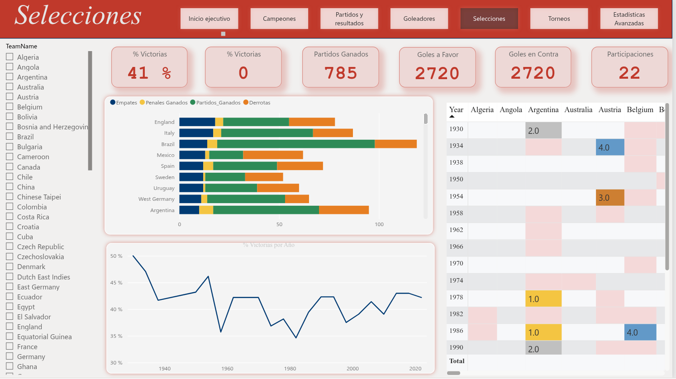
Figura 5. Página de selecciones del dashboard. Presenta KPIs de % Victorias (41%), % Victorias (0), Partidos Ganados (785), Goles a Favor (2720), Goles en Contra (2720) y Participaciones (22). Incluye un gráfico de barras apiladas mostrando Empates, Penales Ganados, Partidos_Ganados y Derrotas por selección, un gráfico de línea de % Victorias por Año con la evolución histórica del rendimiento global, una tabla matricial de rendimiento por selección y año con codificación de color, y un filtro lateral de TeamName con todas las selecciones participantes.
La Figura 5 corresponde a la página de selecciones del dashboard. Esta página permite analizar el rendimiento de cada selección a través de múltiples dimensiones. Los KPIs superiores muestran un 41% de victorias a nivel global, 785 partidos ganados en total, y 22 participaciones como máximo histórico. El gráfico de barras apiladas compara el desempeño de las principales selecciones (Brasil, Argentina, Alemania Occidental, Italia, Inglaterra, España, México, Suecia y Uruguay), desglosando cada barra en derrotas (naranja), partidos ganados (verde), penales ganados (amarillo) y empates (azul). Brasil presenta la barra más larga con mayor proporción de victorias. El gráfico de línea "% Victorias por Año" muestra la fluctuación del rendimiento global a lo largo de las ediciones, con un pico inicial cercano al 50% en 1930 y variaciones entre 35% y 45% en las ediciones modernas. La tabla matricial permite consultar el rendimiento específico de cada selección por año, con celdas codificadas por color según el resultado.
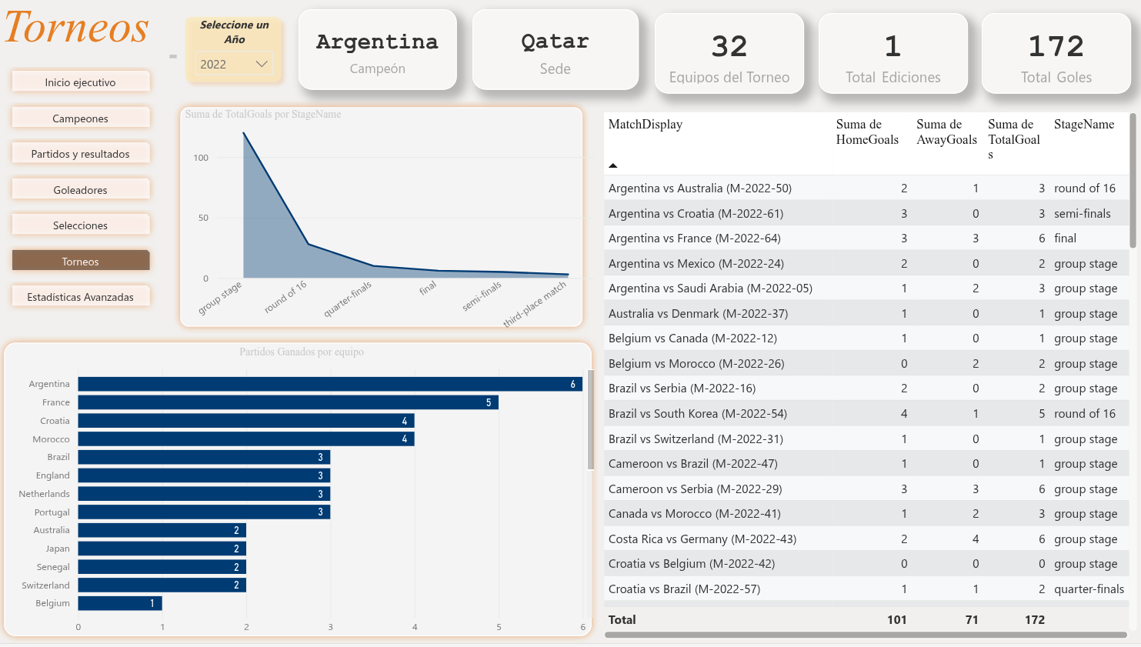
Figura 6. Página de torneos del dashboard. Presenta KPIs dinámicos según el torneo seleccionado: Campeón (Argentina), Sede (Qatar), 32 Equipos del Torneo, 1 Total Ediciones y 172 Total Goles (para Catar 2022). Incluye un selector de año, un gráfico de área de Suma de TotalGoals por StageName, una tabla de partidos con goles local, visitante y total por fase, un gráfico de barras horizontales de Partidos Ganados por equipo, y navegación lateral entre las páginas del informe.
La Figura 6 muestra la página de torneos del dashboard, que ofrece una vista detallada de cada edición del Mundial mediante un selector de año. En la imagen se muestra Catar 2022, con Argentina como campeón, 32 equipos participantes y 172 goles anotados. El gráfico de área superior evidencia la concentración de goles en la fase de grupos (group stage), con una disminución progresiva en octavos de final, cuartos de final, semifinales y la final. La tabla central lista todos los partidos del torneo seleccionado con el marcador de local, visitante, total de goles y la fase correspondiente. El gráfico de barras inferior muestra los partidos ganados por equipo en el torneo seleccionado: Argentina lidera con 6 victorias, seguida por Francia con 5, y Croacia y Marruecos con 4 cada una. Esta página permite un análisis profundo de cualquier edición específica del campeonato.
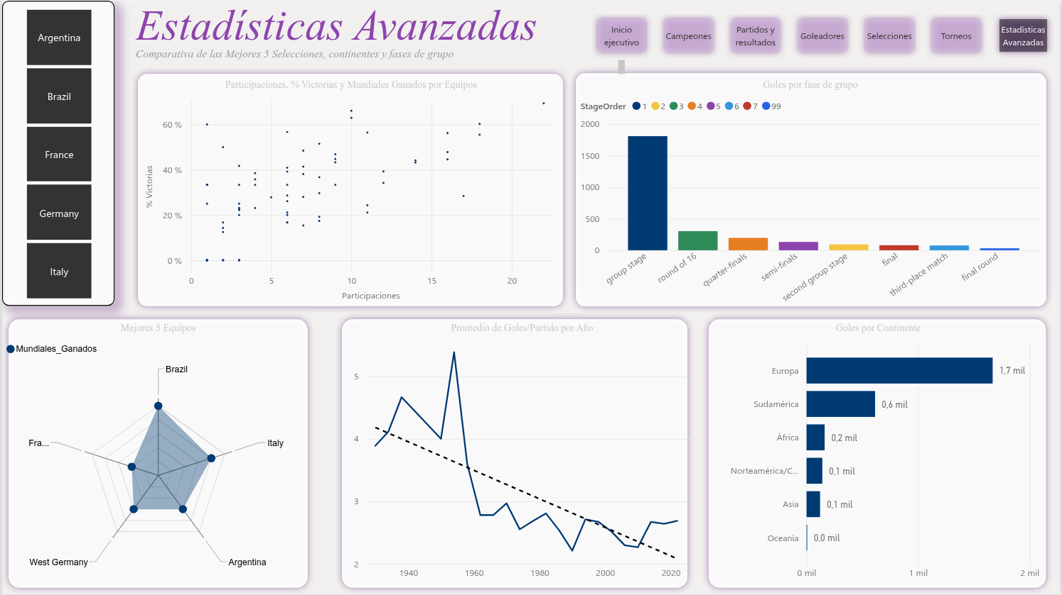
Figura 7. Página de estadísticas avanzadas del dashboard. Presenta botones de selección de las mejores 5 selecciones (Argentina, Brazil, France, Germany, Italy), un gráfico de dispersión de Participaciones vs % Victorias y Mundiales Ganados por Equipos, un gráfico de barras de Goles por fase de grupo (group stage, round of 16, quarter-finals, semi-finals, second group stage, final, third-place match, final round), un gráfico de radar (spider chart) de los Mejores 5 Equipos por Mundiales_Ganados, un gráfico de línea de Promedio de Goles/Partido por Año con línea de tendencia descendente, y un gráfico de barras horizontales de Goles por Continente (Europa, Sudamérica, África, Norteamérica/Centroamérica, Asia y Oceanía).
La Figura 7 corresponde a la página de estadísticas avanzadas del dashboard, diseñada para el análisis comparativo de las mejores 5 selecciones, continentes y fases de grupo. Los botones laterales permiten filtrar el análisis por Argentina, Brasil, Francia, Alemania e Italia. El gráfico de dispersión superior izquierdo posiciona a cada selección según sus participaciones (eje X) y su porcentaje de victorias (eje Y), revelando la correlación entre experiencia y rendimiento. El gráfico de barras superior derecho "Goles por fase de grupo" confirma que la fase de grupos concentra la mayor cantidad de goles (cerca de 1800), seguida por octavos de final (round of 16) con aproximadamente 300 goles, evidenciando la distribución desigual de la anotación a lo largo del torneo. El gráfico de radar inferior izquierdo compara los Mundiales Ganados por las cinco mejores selecciones, con Brasil destacándose claramente en el vértice superior. El gráfico de línea central muestra la evolución del promedio de goles por partido desde 1930, con una línea de tendencia descendente que refleja la profesionalización táctica del fútbol moderno. Finalmente, el gráfico de barras horizontales "Goles por Continente" muestra la dominancia de Europa con 1.700 goles, seguida por Sudamérica con 600, mientras que África, Norteamérica/Centroamérica y Asia aportan volúmenes menores, y Oceanía no registra goles en la historia del torneo.
3. Modelo de Datos
El modelo implementado sigue un esquema estrella clásico, donde las tablas de hechos contienen los eventos medibles (partidos, goles y desempeño por torneo) y las dimensiones proveen el contexto descriptivo necesario para el análisis multidimensional.
• FactGoals se relaciona con FactMatches por MatchID, con DimPlayer por PlayerID, con DimTeam por TeamID y con DimTournament por TournamentID.
3.2 Medidas DAX implementadas
Total Goles = SUM(FactMatches[TotalGoals])
Promedio Goles x Part = DIVIDE([Total Goles], [Total Partidos])
Total Mundiales = DISTINCTCOUNT(DimTournament[TournamentID])
Mundiales Ganados = CALCULATE(DISTINCTCOUNT(DimTournament[TournamentID]),
DimTournament[Champion] = SELECTEDVALUE(DimTeam[TeamName]))
Partidos Ganados = SUM(FactTeamTournament[Wins])
% Victorias = DIVIDE(SUM(FactTeamTournament[Wins]),
SUM(FactTeamTournament[MatchesPlayed]))
Goles a Favor = SUM(FactTeamTournament[GoalsFor])
Goles en Contra = SUM(FactTeamTournament[GoalsAgainst])
Diferencia de Gol = [Goles a Favor] - [Goles en Contra]
Ranking Goleadores = RANKX(ALL(DimPlayer[PlayerName]), [Total Goles])

4. Validación contra Fuentes Oficiales
Fuente principal: Fjelstul, J. (2024). World Cup Database. GitHub Repository. https://github.com/jfjelstul/worldcup
Fuentes de referencia cruzada: FIFA.com (archivo oficial de torneos), StatBunker (estadísticas históricas de goleadores), Transfermarkt (datos de jugadores y rankings), RSSSF (Rec.Sport.Soccer Statistics Foundation).
4.1 Validaciones realizadas
• Campeones por edición (22 torneos, 1930-2022): Todos los campeones del dataset coinciden con el registro oficial de FIFA. Ejemplos verificados: Uruguay 1930, Italia 1934/1938/1982/2006, Brasil 1958/1962/1970/1994/2002, Argentina 1978/1986/2022.
• Goleadores históricos (Top 10): Klose (16), Ronaldo (15), Gerd Müller (14), Messi (13), Fontaine (13), Mbappé (12), Pelé (12). Coincidencia total con StatBunker y Transfermarkt.
• Sedes (22 ediciones): Todas las sedes verificadas contra FIFA.com. Incluye sede conjunta Corea-Japón 2002.
• Partidos con más goles (Top 5): Austria 7-5 Suiza (1954, 12 goles), Hungría 10-1 El Salvador (1982, 11 goles), Brasil 6-5 Polonia (1938, 11 goles).
4.2 Diferencias encontradas
Ninguna discrepancia significativa en datos principales. Decisiones metodológicas documentadas: consolidación de Alemania Occidental/unificada, tratamiento de URSS/Yugoslavia/Checoslovaquia como entidades históricas separadas.
5. Diccionario de Datos
El siguiente diccionario documenta la estructura completa del modelo de datos en esquema estrella, incluyendo las cinco dimensiones, las tres tablas de hechos y las tablas auxiliares generadas por el proceso ETL.
Tabla 11. Diccionario de datos del modelo.
Tabla | Campo | Tipo | Descripción
DimTournament | TournamentID | TEXT | Identificador único del torneo (ej: WC-1930)
DimTournament | TournamentName | TEXT | Nombre oficial del torneo
DimTournament | Year | INTEGER | Año de celebración
DimTournament | StartDate | DATE | Fecha de inicio
DimTournament | EndDate | DATE | Fecha de finalización
DimTournament | HostCountry | TEXT | País(es) sede
DimTournament | NumTeams | INTEGER | Cantidad de selecciones participantes
DimTournament | Champion | TEXT | Selección campeona
DimTournament | RunnerUp | TEXT | Selección subcampeona
DimTournament | ThirdPlace | TEXT | Tercer lugar
DimTeam | TeamID | TEXT | Identificador único de la selección
DimTeam | TeamName | TEXT | Nombre completo
DimTeam | TeamCode | TEXT | Código de 3 letras (BRA
DimTeam | ConfederationCode | TEXT | Confederación (UEFA
DimTeam | ConfederationName | TEXT | Nombre de la confederación
DimTeam | Continent | TEXT | Continente en español
DimTeam | Region | TEXT | Región geográfica
DimTeam | FederationName | TEXT | Federación nacional
DimPlayer | PlayerID | TEXT | Identificador único del jugador
DimPlayer | FullName | TEXT | Nombre completo
DimPlayer | FamilyName | TEXT | Apellido
DimPlayer | GivenName | TEXT | Nombre de pila
DimPlayer | BirthDate | DATE | Fecha de nacimiento
DimPlayer | Position | TEXT | Posición (Portero/Defensa/Mediocampista/Delantero)
DimPlayer | MainTeam | TEXT | Selección principal
DimPlayer | TournamentsPlayed | INTEGER | Mundiales en los que participó
DimDate | FullDate | DATE | Fecha completa
DimDate | DateKey | INTEGER | Clave numérica YYYYMMDD para relaciones
DimDate | Year | INTEGER | Año
DimDate | Month | INTEGER | Mes numérico
DimDate | MonthName | TEXT | Nombre del mes
DimDate | Day | INTEGER | Día del mes
DimDate | DayOfWeek | TEXT | Día de la semana
DimDate | Quarter | TEXT | Trimestre Q1-Q4
DimDate | Decade | TEXT | Década (1970s
DimStage | StageID | TEXT | Identificador de fase
DimStage | StageName | TEXT | Nombre de la fase
DimStage | StageOrder | INTEGER | Orden lógico (1=grupos
DimStage | IsKnockout | TEXT | ¿Es eliminatoria? (Sí/No)
FactMatches | MatchID | TEXT | Identificador único del partido
FactMatches | TournamentID | TEXT | FK → DimTournament
FactMatches | StageName | TEXT | FK → DimStage (por nombre)
FactMatches | GroupName | TEXT | Nombre del grupo si aplica
FactMatches | MatchDate | DATE | Fecha del partido
FactMatches | DateKey | INTEGER | FK → DimDate
FactMatches | HomeTeamID | TEXT | FK → DimTeam (local)
FactMatches | HomeTeamName | TEXT | Nombre equipo local
FactMatches | AwayTeamID | TEXT | FK → DimTeam (visitante)
FactMatches | AwayTeamName | TEXT | Nombre equipo visitante
FactMatches | HomeGoals | INTEGER | Goles del equipo local
FactMatches | AwayGoals | INTEGER | Goles del equipo visitante
FactMatches | TotalGoals | INTEGER | Total goles del partido
FactMatches | MatchResult | TEXT | Local / Visitante / Empate
FactMatches | WinnerTeamID | TEXT | FK → DimTeam (ganador)
FactMatches | WentToExtraTime | BOOLEAN | ¿Hubo prórroga?
FactMatches | WentToPenalties | BOOLEAN | ¿Hubo penales?
FactMatches | IsKnockout | BOOLEAN | ¿Es fase eliminatoria?
FactMatches | IsGroupStage | BOOLEAN | ¿Es fase de grupos?
FactMatches | StadiumName | TEXT | Estadio
FactMatches | City | TEXT | Ciudad
FactMatches | MatchCountry | TEXT | País donde se jugó
FactGoals | GoalID | TEXT | Identificador único del gol
FactGoals | MatchID | TEXT | FK → FactMatches
FactGoals | TournamentID | TEXT | FK → DimTournament
FactGoals | TeamID | TEXT | FK → DimTeam
FactGoals | TeamName | TEXT | Equipo que anotó
FactGoals | PlayerID | TEXT | FK → DimPlayer
FactGoals | PlayerName | TEXT | Nombre del goleador
FactGoals | ShirtNumber | INTEGER | Número de camiseta
FactGoals | Minute | TEXT | Minuto del gol
FactGoals | Period | TEXT | Período (1H
FactGoals | GoalType | TEXT | Gol normal / Penal / Autogol
FactGoals | IsOwnGoal | BOOLEAN | ¿Es autogol?
FactGoals | IsPenalty | BOOLEAN | ¿Es penal?
FactGoals | StageName | TEXT | Fase del torneo
FactGoals | MatchDate | DATE | Fecha del partido
FactTeamTournament | TournamentID | TEXT | FK → DimTournament
FactTeamTournament | TeamID | TEXT | FK → DimTeam
FactTeamTournament | TeamName | TEXT | Selección
FactTeamTournament | MatchesPlayed | INTEGER | Partidos jugados
FactTeamTournament | Wins | INTEGER | Victorias
FactTeamTournament | Draws | INTEGER | Empates
FactTeamTournament | Losses | INTEGER | Derrotas
FactTeamTournament | GoalsFor | INTEGER | Goles a favor
FactTeamTournament | GoalsAgainst | INTEGER | Goles en contra
FactTeamTournament | GoalDifference | INTEGER | Diferencia de gol
FactTeamTournament | Points | INTEGER | Puntos (W×3 + D×1)
FactTeamTournament | WinPct | FLOAT | % de victorias
FactTeamTournament | ExtraTimeGames | INTEGER | Partidos que fueron a prórroga
FactTeamTournament | PenaltyGames | INTEGER | Partidos que fueron a penales
FactTeamTournament | FinalPosition | INTEGER | Posición final en el torneo
TopScorers | PlayerID | TEXT | FK → DimPlayer
TopScorers | PlayerName | TEXT | Nombre del goleador
TopScorers | TeamName | TEXT | Selección
TopScorers | TotalGoals | INTEGER | Goles totales en mundiales (sin autogoles)
TopScorers | TournamentsScored | INTEGER | Mundiales en los que anotó
TopScorers | MatchesScored | INTEGER | Partidos en los que anotó
TopScorers | RankGlobal | INTEGER | Ranking histórico

6. Referencias
FIFA. (2024). FIFA World Cup Archive. https://www.fifa.com/en/tournaments/mens/worldcup
Fjelstul, J. (2024). World Cup Database. GitHub Repository. https://github.com/jfjelstul/worldcup
StatBunker. (2024). World Cup Statistics and Historical Data. https://www.statbunker.com
Transfermarkt. (2024). World Cup – Historical Data and Player Statistics. https://www.transfermarkt.com
FIFA. (2022). FIFA World Cup Qatar 2022: Technical Report. FIFA Technical Study Group.
Goldblatt, D. (2008). The Ball is Round: A Global History of Soccer. Riverhead Books.

